 |  |  | MS : 14/BV-01
 | SỞ Y TẾ HẢI PHÒNG |  | Số vào viện: «SOVAOVIEN»
 | BV HỮU NGHỊ VIỆT TIỆP

PHIẾU PHẪU THUẬT/THỦ THUẬT
(CẤP CỨU NGỪNG TUẦN HOÀN HÔ HẤP CƠ BẢN)
Họ tên người bệnh : «PATIENTNAME» tuổi : «PATIENT_AGE» Nam/nữ : «PATIENT_GENDERNAME»
Khoa : «DEPARTMENTGROUPNAME» Buồng : «DEPARTMENTNAME» Giường : «GIUONG»
Vào viện lúc : «VIENPHIDATE_NT_GIO» giờ «VIENPHIDATE_NT_PHUT» phút ngày «VIENPHIDATE_NT_NGAY» tháng «VIENPHIDATE_NT_THANG» năm : «VIENPHIDATE_NT_NAM»
Phẫu thuật/thủ thuật lúc : «TG_PTTT_GIO» giờ «TG_PTTT_PHUT» phút ngày «TG_PTTT_NGAY» tháng «TG_PTTT_THANG» năm : «TG_PTTT_NAM»
Chẩn đoán : «CHANDOAN»
Trước phẫu thuật/thủ thuật : «CD_TRUOC_PTTT»
Sau phẫu thuật/thủ thuật : «CD_SAU_PTTT»
Phương pháp phẫu thuật/thủ thuật : «PHUONGPHAP_PTTT»
Loại pháp phẫu thuật/thủ thuật : «LOAIPHAP_PTTT»
Phương pháp vô cảm : «PHUONGPHAP_VOCAM»
Bác sỹ phẫu thuật/thủ thuật : «BACSI_PTTT»
Bác sỹ gây mê hồi sức : «BACSI_GAYME»
LƯỢC ĐỒ PHẪU THUẬT/THỦ THUẬT
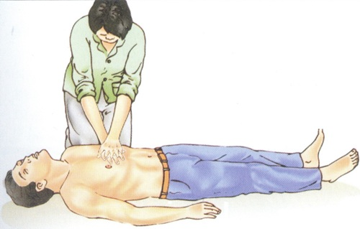

TRÌNH TỰ PHẪU THUẬT THỦ THUẬT
Cấp cứu ngừng tuần hoàn :
Moniter : nhịp tim chậm dần
Mất mạch cảnh, mạch bẹn
Bóp bóng có oxy 10 l/p
Ép tim ngoài lồng ngực
Tiêm Adrenalin theo chỉ định
Sốc điện không đồng bộ : 200J → 270J (……. lần)
Moniter : nhịp xoang
Mạch bẹn, mạch cảnh rõ
Ngừng cấp cứu
Ngày «TG_PTTT_NGAY» tháng «TG_PTTT_THANG» năm «TG_PTTT_NAM»
PHẪU THUẬT/THỦ THUẬT VIÊN

«NGUOI_LAP»

